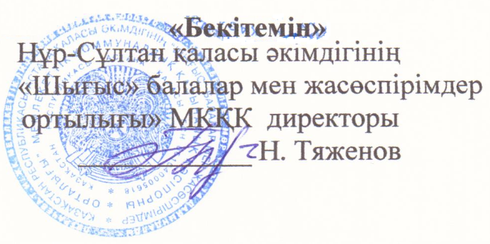

ҚАЛА КҮНІНЕ АРНАЛҒАН БЕС АСЫҚТАН МЕКТЕП
ОҚУШЫЛАРЫ АРАСЫНДА ҚАЛАЛЫҚ ОНЛАЙН ТУРНИРДІҢ ЕРЕЖЕСІ

Нұр-Сұлтан қ., 2020 жыл

МАҚСАТТАРЫ
- Қазақстан Республикасының Президенті - Елбасы Н.Ә. Назарбаевтың «Нұрлы жол» қалыптасқан мемлекеттің жаңа саяси бағыты» және «Рухани жаңғыру» атты Қазақстан халқына Жолдауын жүзеге асыру;
- Қазақстан Республикасының астанасы Нұр-Сұлтан қаласын мақтан тұта білуге тәрбиелеу және Отанға деген сүйіспеншілігін арттыру, елжанды азамат болуға тәрбиелеу.
- ұлттық ойындар "Асық ату» және «Бес асықты" әрі қарай дамыту және көпшілікке танымал ету;
МІНДЕТТЕРІ
- Елордалық оқушылар арасында салауатты өмір салтын, дене шынықтыру мен спортты дамытуды насихаттау;
- қазақстан Республикасының облыс, қала, аудан, ауылдарында асық ату спорт түрін дамытуды кеңінен тарату;
- «Бес асық» ойнынан үздік командаларды және оқушыларды анықтау.

ӨТКІЗІЛУ ОРНЫ МЕН УАҚЫТЫ
Жарыс 2020 жылдың 03 шілде күні ватсап видео байланысы арқылы онлайн форматында өткізіледі. Басталуы сағ. 11.00. Өткізу орны видео түсіру құралы болған жағдайда, тек үй режимінде болады. Төрешілік отырыс 2020 жылдың 02 шілдесінде сағат 16:00 де болады. Whatsapp конференциясымен өткізіледі.

ЖАРЫСТЫ ӨТКІЗУ ШАРТТАРЫ
Жарысқа Нұр-Сұлтан қаласының мектеп оқушылары қатыса алады. Қатысушылардың бес асықтары болуы тиіс. Ойынға қатысушының ұлттық киімі немесе спорттық стильде, еркін қозғалуы үшін ыңғайлы бір түсті киімі болуы тиісті. Ойыншының онлайн ойынға қатысу тәртібі бас төрешімен анықталады.
Жарыс 2011 жылы Қазақстан Республикасы Туризм және спорт министрлігінің спорт комитетімен және Ұлттық спорт түрлері қауымдастығы бекіткен «Бес асық блиц » ережесі бойынша өткізіледі,бес асық блиц ережесі қосымша парақта көрсетілген.
ЖАРЫСҚА ҚАТЫСУШЫ КОМАНДАЛАР
Нұр-Сұлтан қаласы мектеп оқушыларының жарысқа өтінім қағазын бергендердің бәрі қатыса алады. Бес асықтан жарыс жекелей түрде өтетіндіктен, жас ерекшеліктеріне және қатысушыларға шектеу қойылмайды. Онлайн жарысқа қатысуына жетекшілері мен ата аналары гаджет интернетпен міндетті түрде көмектесуге тиісті. Барлық сұрақтар бойынша жарыстың бас төрешісі Рахметов Ескендір Серікұлына хабарласуға болады 8-771-163-83-28

Қосымша 1
«БЕС АСЫҚ БЛИЦ» ережесі
Турнир БЛИЦ форматында уақытқа ойналады. Ойын 12 жаттығудан және ұпай қағып жинап алудан тұрады. Ойында әр жаттығуға 3 ұпайдан беріледі егерде ойыншы жаттығуда қателік жіберсе оны қайталап түзетуіне үш мүмкіндігі бар,бірақ әр мүмкіндігінде ұпайы саны 3,2,1 болып жазылады. Егерде ойыншы 3-ші мүмкідігінде алмаса 0 ұпай беріліп және келесі жаттығ орындауды жалғастырады. Ойын кезінде қатесіз ойнаса ең жоғарғы 41 ұпай ол 12 жаттығуға 36 және қосымша қаққан мүмкін 5 ұпайы асығы саналады, әр қағылған ұпай асығы 1 ұпай береді. Мысалы: ойыншы 5 асықтың үш асығын қақса 3 ұпай болып саналады сонда жаттығу ұпайы + қаққан ұпай = жалпы ұпайы 36 + 3 = 39. Егерде ойыншылардың ұпай саны тең болса ондай жағыдайда ойыншылардың жатығуға жіберген уақыты ескеріледі, ол да тең болса қаққан ұпай санына қарайды, екеуінде де тең болса жаттығулар сапасына яғни ойыншы қай жаттығуда қалғанын. Мысалы: бірінші ойыншы 3-ші жаттығу «Үштікті» орындай алмаса не одан 2-і немесе 1 ұпай алса, ал екнші ойыншы 6-шы жаттығу «Алақанды» орындамады немесе 2-і ұпай алды делік мында екінші ойыншыға жеңіс беріледі өйткен оның спасы жоғары тұр.
Ойыншының киімі: өзіне бөгет жасамайтын ұлттық нақыштағы киім немесе спорттық костюм. Ойын орыны: Кілемшесі бір түсті болуы қажет және бес асықтың біреуі яғни қақпақылы хан бір бөлек түске бялған болуы қажет. Ойын қашықтықта ватсап видео онлайын форматында болғандықтан ойыншының қасында (әкесі,шешесі немесе бауыры) тұрып қосымша тікелей ойында видеоға таза түсіріп тұруы керек.Ойынды аяқтаған сәтте ақ видеоны 5 минут аралығында берілген төрешілер нөмеріне жібереді және сонымен шешім шығарады.

